ほめる１

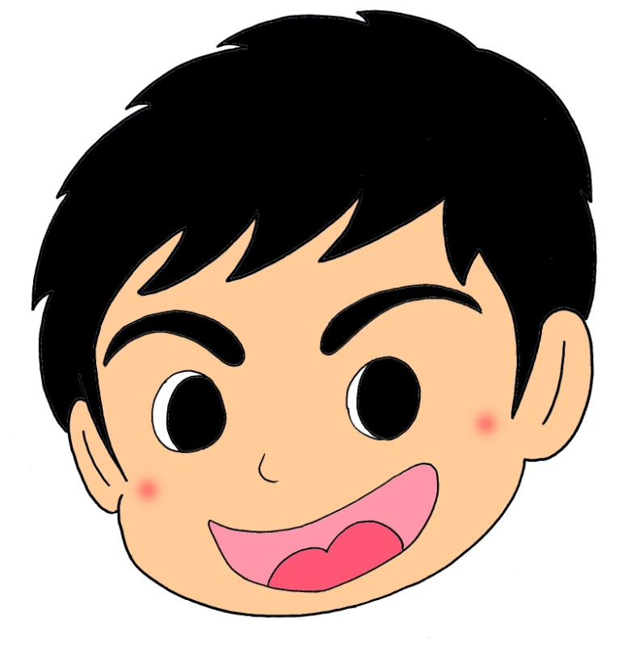

Good.

ほめる２

Great.

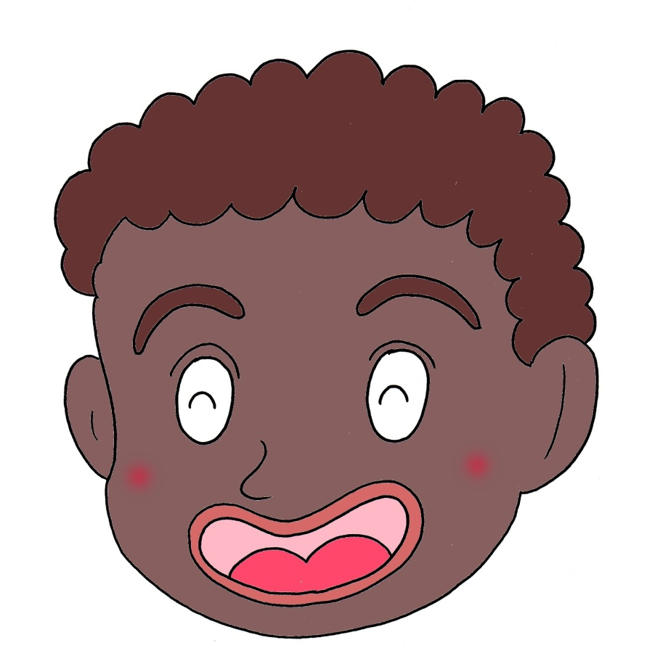

ほめる３

ほめる４

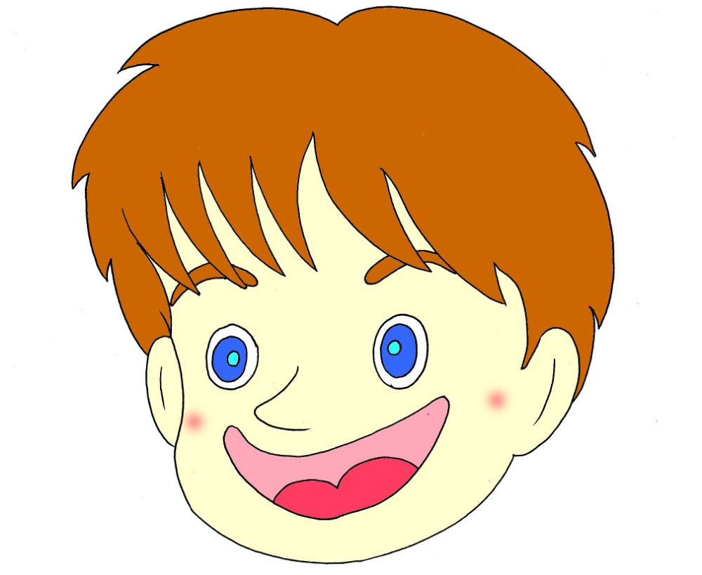

Good job.

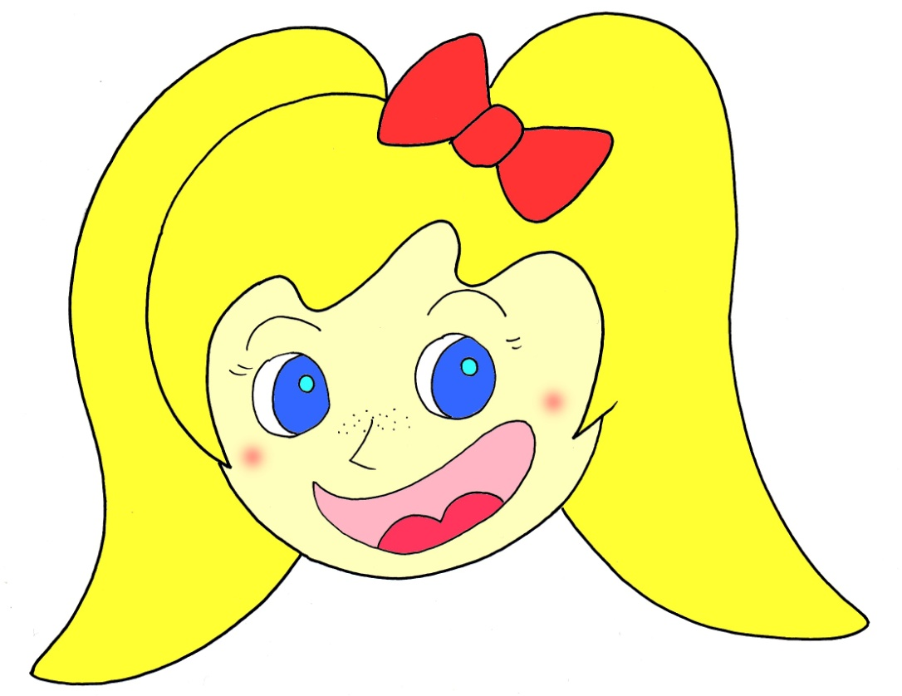

Very good.

ほめる５

Wow.

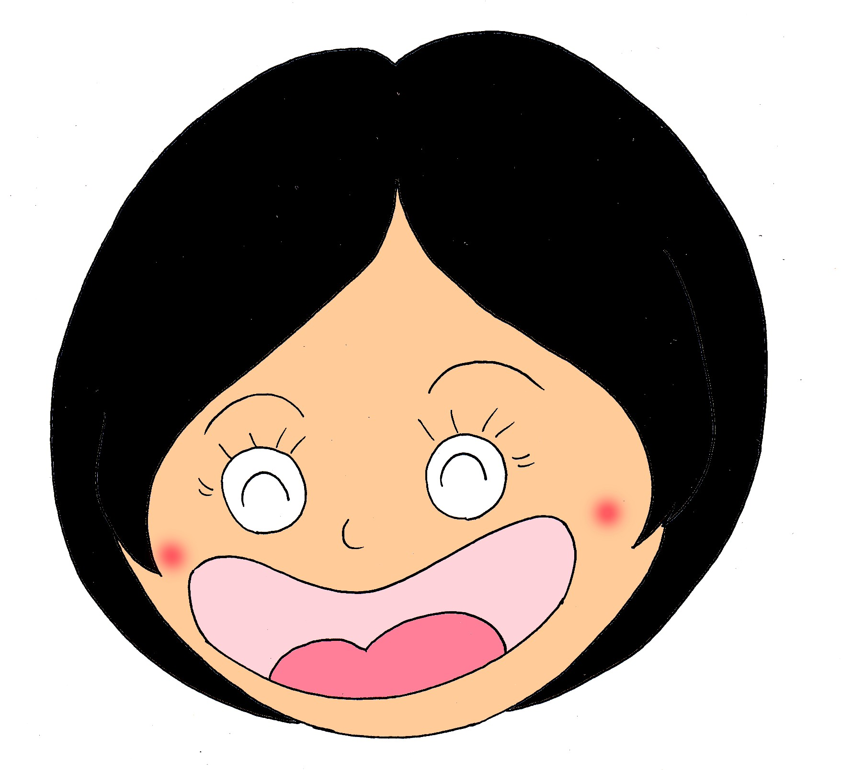

ほめる６

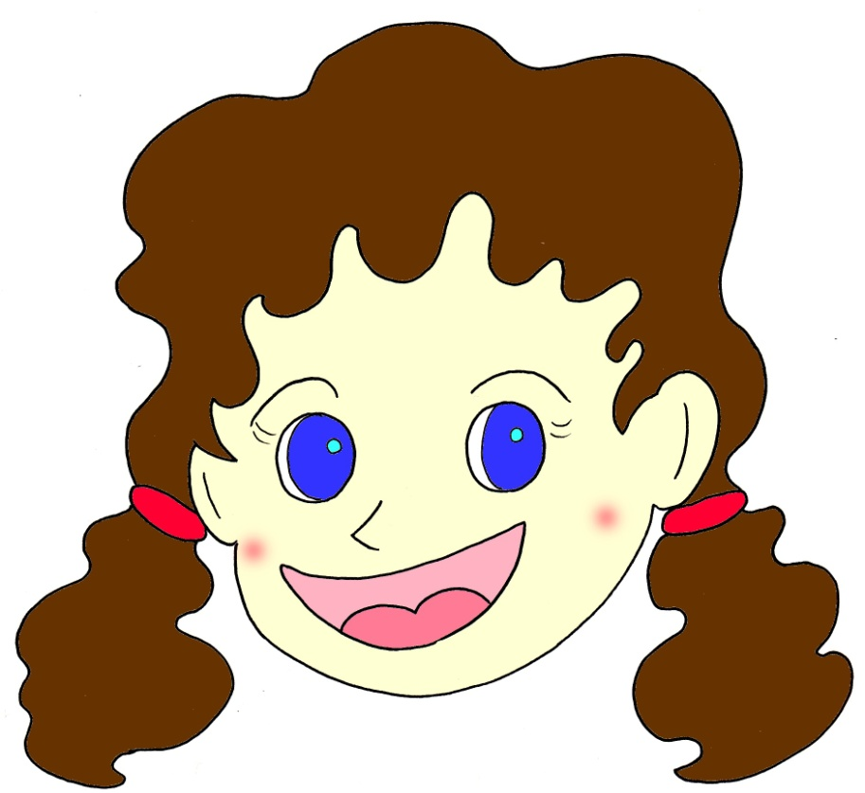

Nice.　.

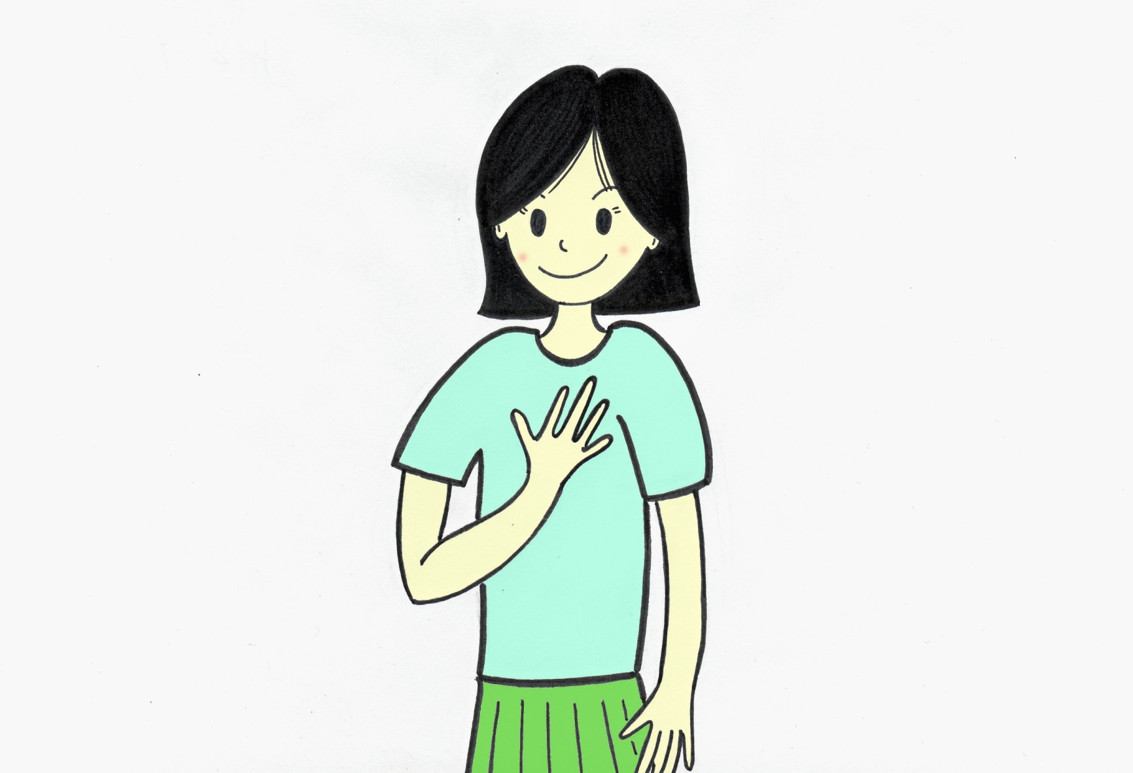

Me,too..

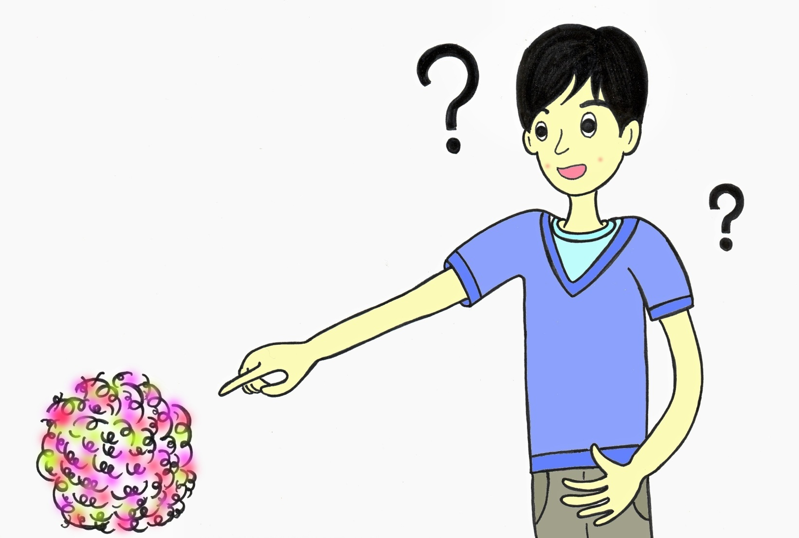

What’s this?

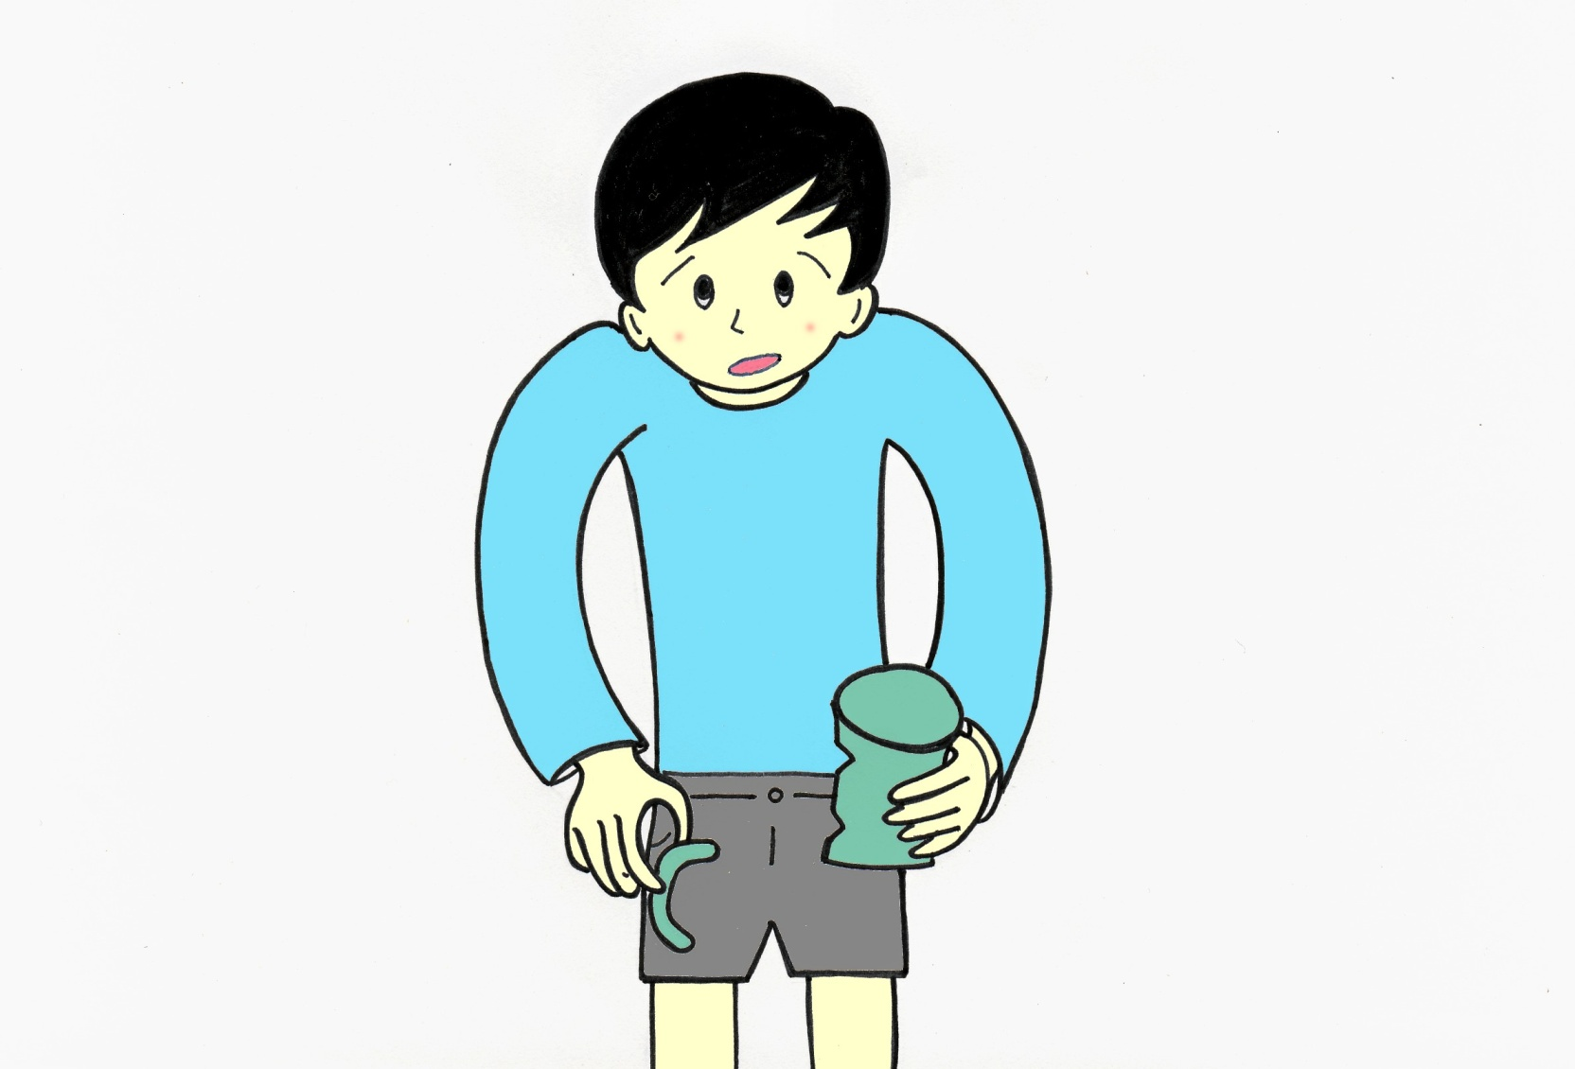

I’m sorry.

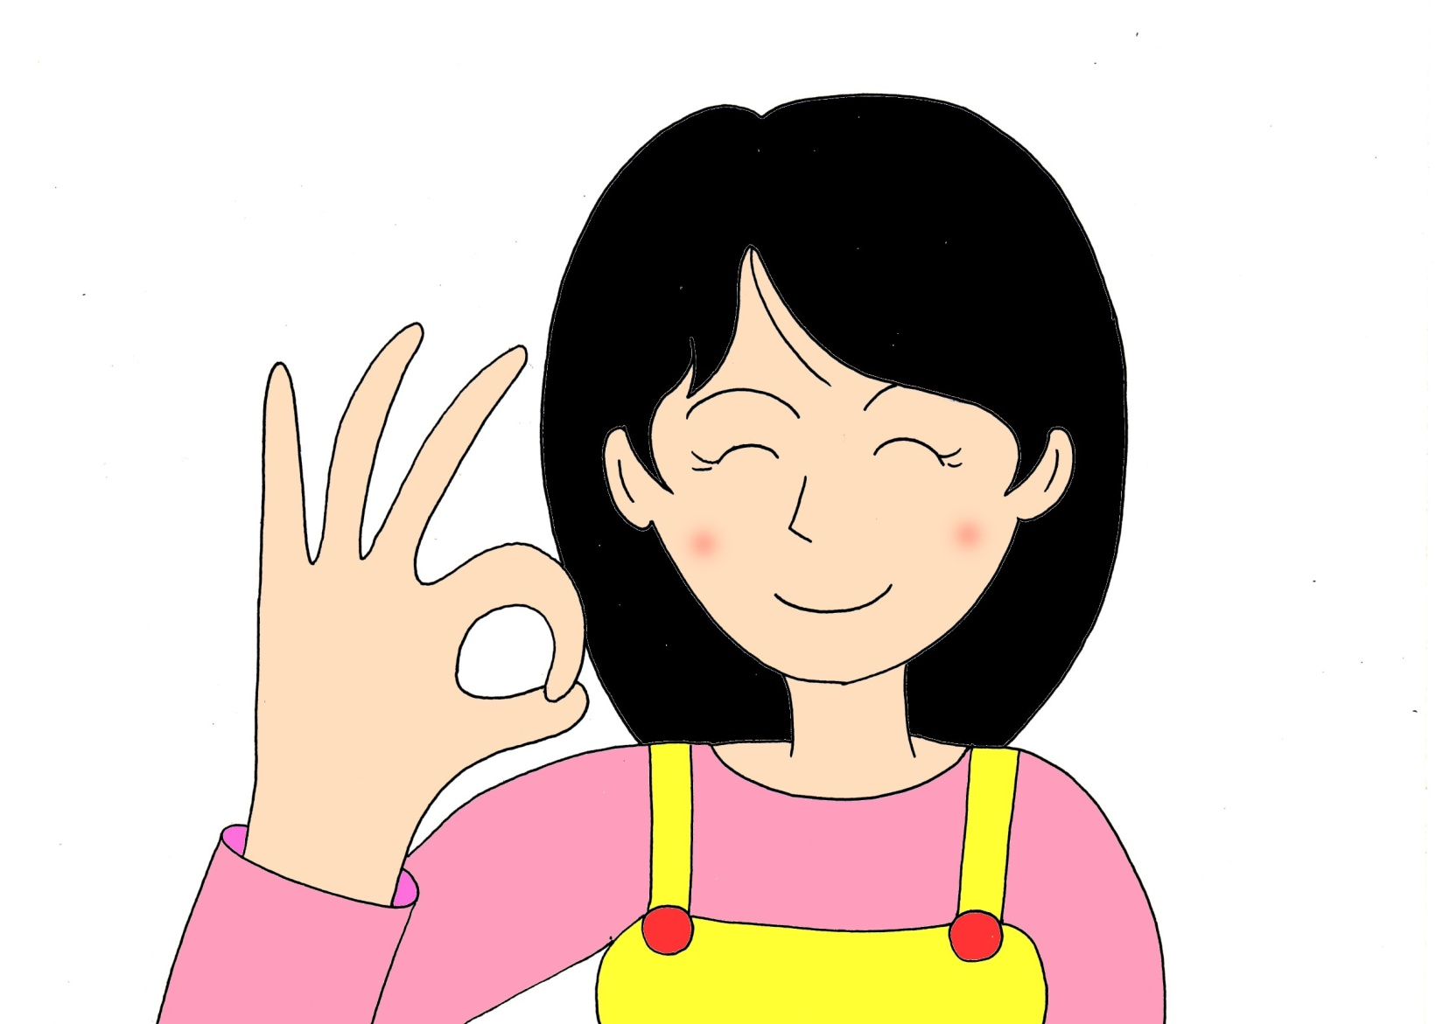

OK.

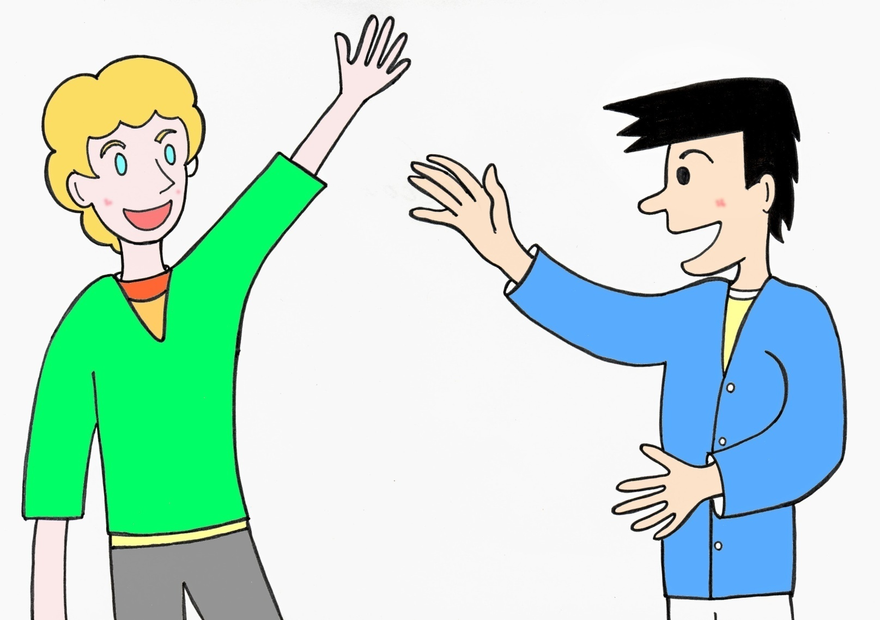

Thank you (very much).



You’re welcome.

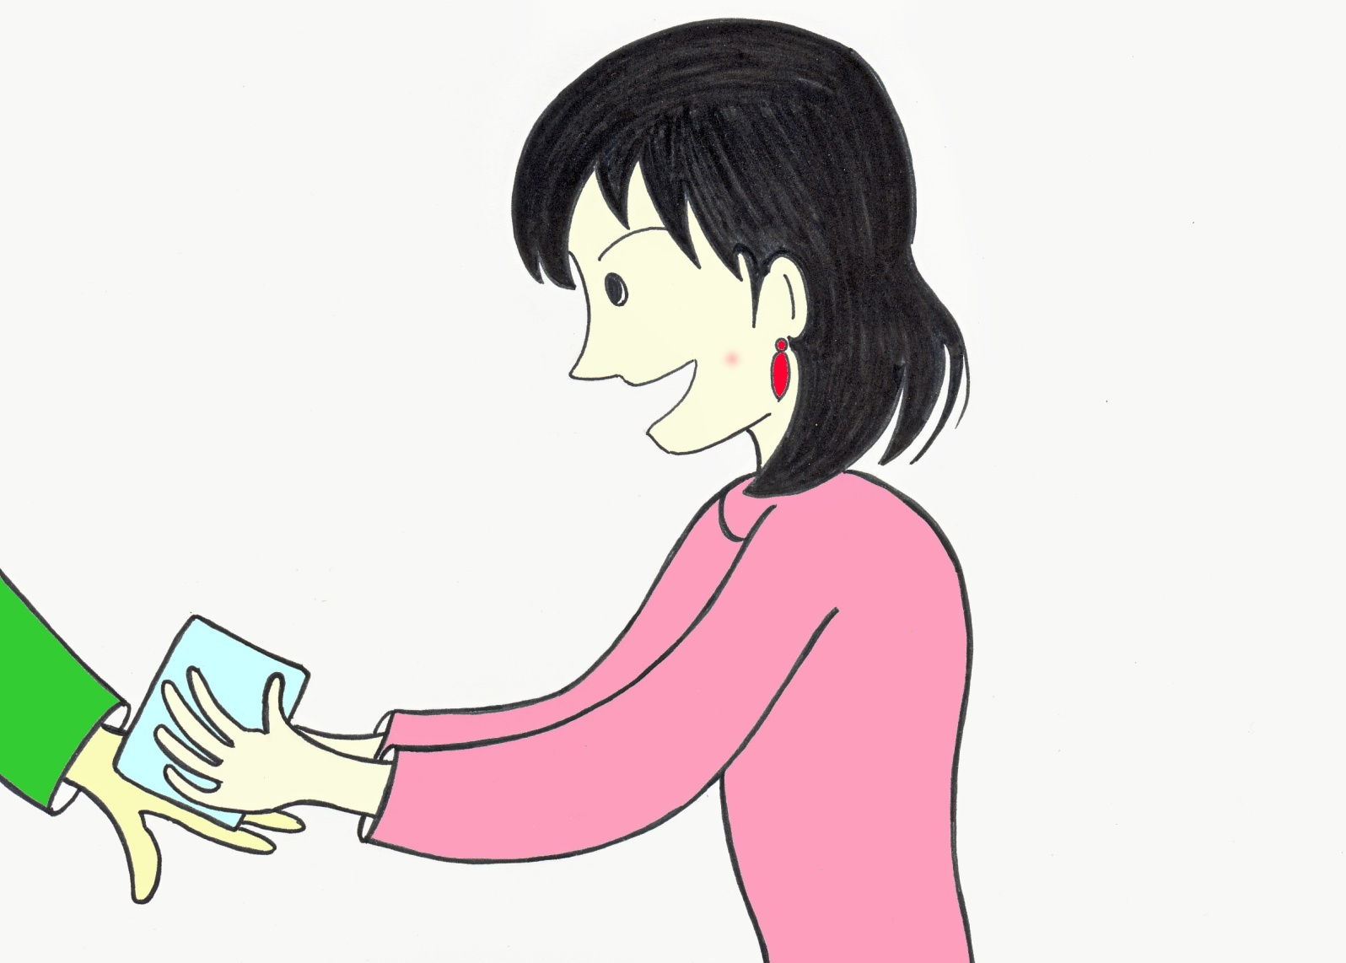

Here you are.

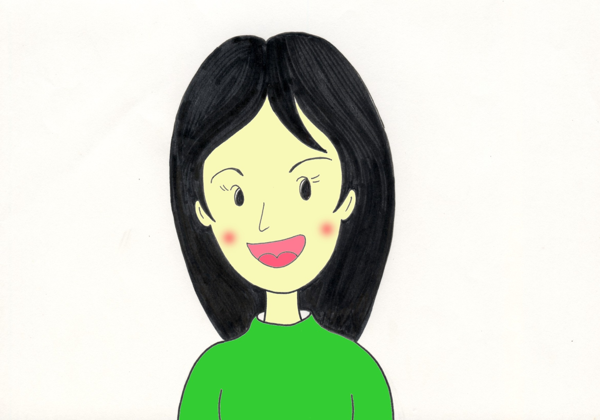

Thank you.

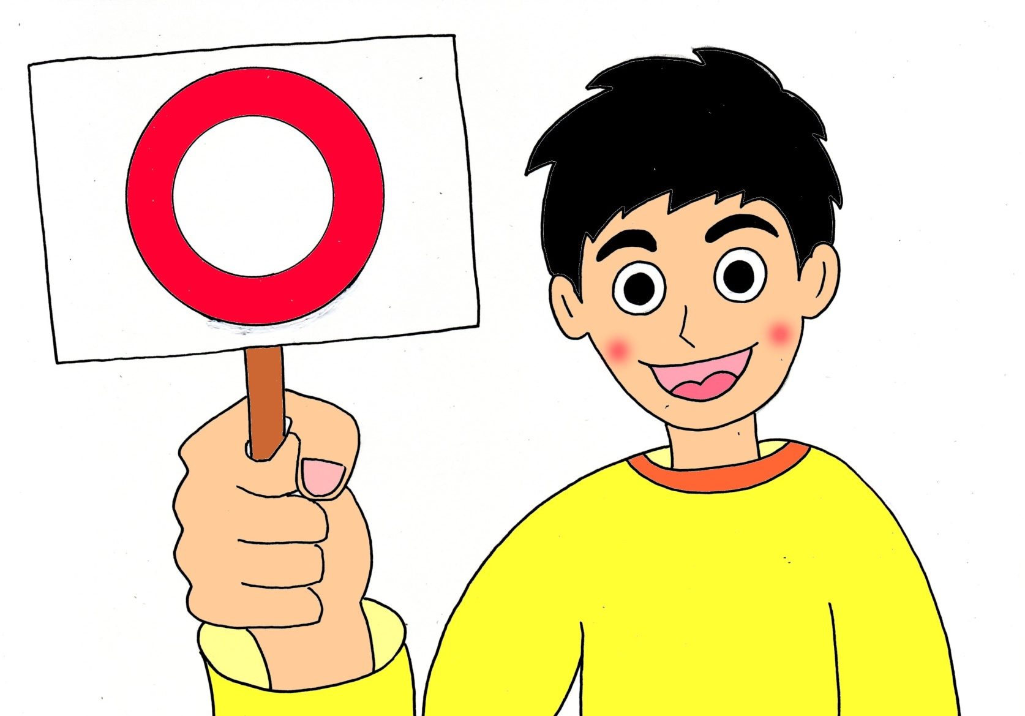

That’s right.

That’s right.

クイズで正解したときや質問にしっかり答えられたときに使います。笑顔で明るく言えるといいですね。That’sの「Th」は舌の先を上下の歯で軽くこすらせて言いましょう。

　教師用資料です。子どもに教えるときに活用してください。コミュニケーションクラスルームイングリッシュカードの後ろに貼って使いましょう。

Good.

人をほめるときに一番手軽に使える言葉です。後ろに

smile やvoiceをつけることで何がよかったかをしっかり伝えることができます。

Great

とてもよいときに使えるほめ言葉です。Goodよりももっといいと思ったときに使ってみましょう。ほめられた友達はとてもうれしくなります。

Good job.

活動がうまくいったときなどに使える言葉です。うまく答えられた，うまくインタビューができた，グループみんなで協力できたときに使ってみましょう。

Very good.

Veryは「とても」という意味で，Goodよりももっといいと思ったときに使いましょう。Greatとにていますね。これも友達をほめるとてもいい言葉です。

Wow.

Wowは「おどろいたとき」に使える便利な言葉です。うれしいおどろきを伝えるので，すごいねという意味を込めて明るく言いましょう。

Nice.

人をほめるときに一番手軽に使える言葉です。Goodと意味はほぼ同じです。Niceも，後ろにsmile やvoiceをつけることで何がよかったかをしっかり伝えることができます。

Me too.

自分も同じだという気持ちを伝えるのにとても便利な表現です。相手の言ったことをしっかりと受け止める言葉として使いたいですね。

　※Me too.は肯定の言い方に対する「私も同じです。」

　否定の言い方に対する「私も同じです」は“Me neither.”ですので，セットで覚えておくといいです。（指導者は）

　例　“I don’t like snakes.” “ Me neither.”

I’m sorry.

あやまるときに使える言葉です。失敗したり，まちがったことをあやまたりするときに使いましょう。まわりの友達もこの言葉できっと許してくれます。

OK.

あやまった人に「大丈夫だよ」という気持ちを伝えるのに使える便利な言葉です。この言葉で，友達は安心します。

仲良くするためにもどんどん使いたい言葉です。

Thank you.

「ありがとう」の気持ちを伝えるのに使いましょう。会話の中にたくさん出てくる使いやすい言葉ですね。Thankの「Th」は舌の先を上下の歯で軽くこすらせて言いましょう。

You’re welcome.

「ありがとう」の気持ちに答える言葉です。

“Thank you.”→ “You’re welcome.”は１セットです。“Thank you.”と言われたら，必ず“You’re welcome.”が言えるといいです。

Here you are.

何かをわたすときに使う言葉です。いろいろな場面で使えるとても便利な言葉なのでしっかり使えるようになりましょう。

Thank you.　その２

Here you are.と言われて，わたされたら，ありがとうの気

持ちを伝えましょう。

“Here you are.”→ “Thank you.”→ “You’re welcome.”の流れです。

。

What’s this?

何か分からないものを，たずねるときに使える表現です。

また，クイズを出すときに使える表現です。